**Справка**

о проведении конкурса **«Закладка для моей книги».**

**Дата:** октябрь 2019г.

**Цель:** воспитание любви к книге и семейному чтению, активизация творческого мышления.

**Задачи:**

- развитие фантазии, воображения, творческой активности;

- активизация [познавательной деятельности](https://pandia.ru/text/category/obrazovatelmznaya_deyatelmznostmz/), ориентированной на личностную и творческую самореализацию.

Среди учащихся 2 – 9 классов МБОУ «СОШ с. Нагорное» в рамках месячника школьных библиотек прошел конкурс «Закладка для моей книги». Для работы ребятам понадобились: клей, ножницы, бумага, карандаши. Всем хотелось сделать самую красивую и аккуратную закладку. Дети не заметили, как прошло время и у каждого на столе появился «шедевр». Ребята представили свои закладки, изготовленные в разной технике.

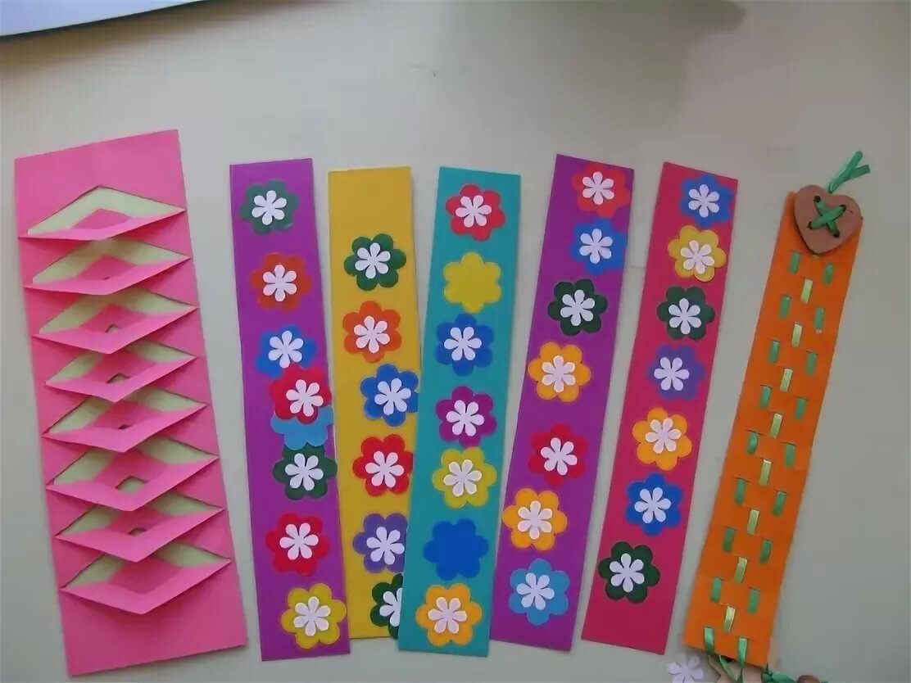 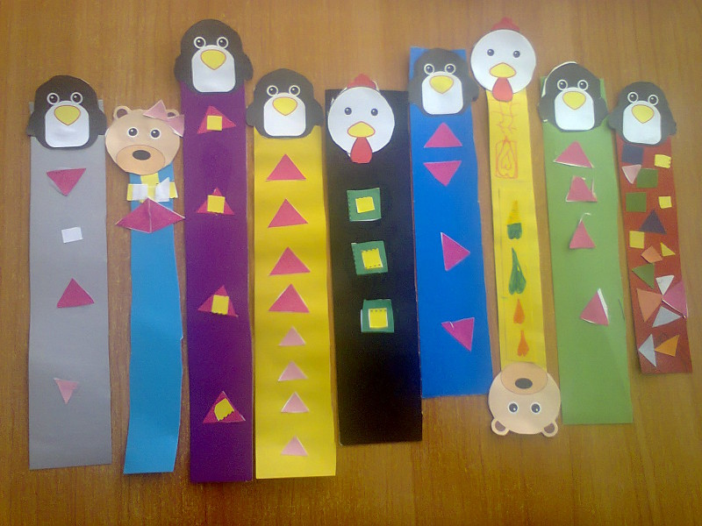

**Библиотекарь: Х.Х.Дужуева**